МУНИЦИПАЛЬНОЕ КАЗЕНОЕ ОБЩЕОБРАЗОВАТЕЛЬНОЕ УЧРЕЖДЕНИЕ СРЕДНЯЯ ОБЩЕОБРАЗОВАТЕЛЬНАЯ ШКОЛА С УГЛУБЛЕННЫМ ИЗУЧЕНИЕМ ОТДЕЛЬНЫХ ПРЕДМЕТОВ № 2

КОЛОНКА РЕДАКТОРА
Здравствуйте, дорогие читатели!
Вы держите в руках первый сентябрьский выпуск газеты. Надеюсь, что наша школьная газета будет настоящим подарком для всех, кому неравнодушна судьба нашей школы и всё, что с ней связано.
В основе нашего издания будет положен принцип открытости. Любой желающий сможет попробовать свои силы в журналистике. Если у Вас появится интересный материал, смело несите его к нам, мы с удовольствием опубликуем его на наших страницах. Мы также приглашаем к сотрудничеству родителей наших учеников. У многих из них, наверняка, найдутся свои мысли о том, как сделать жизнь школы ещё
более интереснее и разнообразнее.
Спешу сообщить вам о том, что мы будем радовать вас новыми выпусками ежемесячно!
Свои статьи и интересные фотографии вы можете отдавать ученице 11 класса – Владимировой Алине, педагогу-организатору Зыковой Наталье Васильевне.
С уважением главный редактор Н.В. Зыкова
«Чёрный кот» во второй школе.
Первая смена летнего лагеря во второй школе называлась необычно - «Чёрный кот». Но никакие суеверия не смогли оттолкнуть удачу в эти замечательные звонкие и яркие недели. «Чёрный кот» принял пять отрядов: «Энергия», «Орлята», «Новое поколение», «Жуки» и «Адреналин». В отрядах собрались ребята разных возрастов, интересов и талантов, но каждый влился в сплоченный дружный коллектив с собственными девизом и песней.
Энергичные вожатые и внимательные воспитатели очень быстро нашли подход ко всем детям, помогали участвовать в различных конкурсах, которыми каждый день развлекала детей педагог- организатор лагеря Софронова Катерина Валерьевна. За успешно выполненные задания участники получали сладкие призы, а потому особенно старались рисовать рисунки, мастерить поделки, петь песни и разыгрывать сценки. Самые активные ребята проявили свои спортивные таланты. Им помогал наш учитель физкультуры Бердинских Сергей Иванович.
Лагерный день был расписан тематически. Особенно детям понравились и запомнились День Индейца, День Нептуна, День сказок и День ПДД. Лагерные дни позволили детям не только раскрыть таланты, но и узнать много нового: правила безопасного летнего отдыха, оказания первой медицинской помощи, биографию А.С. Пушкина. Дети благодарны за организацию отдыха администрации школы и начальнику лагеря, Халтуриной Ксении Викторовне.
Во время праздничного закрытия смены всем было очень жаль, что три недели отдыха закончились так быстро. А дружные компании-отряды, уходя домой ещё долго напевали: «Раз, два, кто идёт? Три, четыре, «Чёрный кот!»
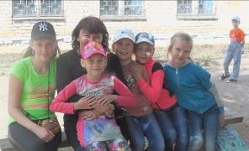
педагог-организатор Софронова К.В.

Вот и закончился учебный год, и наступили долгожданные каникулы. Мне посчастливилось ходить в летний оздоровительный лагерь «Чёрный кот» при школе № 2. Как же там было здорово! Мы много путешествовали: в пожарную часть, в музей МВД, на царский ключ, в краеведческий музей, в деревню Чёлка, в дендросад, в церковь, в зоопарк. Кроме этого для нас проводили интересные праздники: день Нептуна, день индейца, день знакомств, дискотека.
Каждый день нас встречали с улыбкой наши добрые воспитатели-Ведерникова Любовь Павловна и Шигорина Татьяна Сергеевна. Нашим организатором-заводилой был Смирнов Дмитрий Александрович. Ещё долго мы будем вспоминать его зарядку по утрам. И всё это благодаря начальнику лагеря Ворожцовой Ольге Александровне. Я познакомилась с замечательными ребятами, с которыми бы снова встретиться в следующем году.
Зыкова Анна, ученица 3 «а» класса


Здравствуй, школа!
1 сентября 2016 года в нашей школе прошло торжественное мероприятие, посвященное Дню знаний! 1 сентября – праздник первого звонка. Это самый долгожданный день для тех, кто впервые переступит школьный порог. Вся школа, родители учащихся, гости и приглашенные, собрались, чтобы услышать первый звонок нового учебного года, дать старт новым интересным делам и продолжить традиции школы.
И вот настал момент, когда собравшиеся поприветствовали и встретили первоклассников и будущих выпускников. В этот осенний сентябрьский день первоклассники вступают на длинную и трудную дорогу, где они столкнутся с трудностями, переживут радости первых открытий. А выпускники выходят сегодня на финишную прямую. Они уже почти прошли эту длинную, сложную и вместе с тем, не менее интересную дорогу. Торжественную линейку открыл директор школы Сергей Аркадьевич Галкин. Сергей Аркадьевич поздравил школьников и учителей с Днем знаний, пожелал новых впечатлений и достижений в новом учебном году. Школа действительно ежегодно принимает в свои стены все больше учащихся. Для учащихся ежедневно звенит звонкий голосистый звонок. Вот и сегодня он ждет своего часа, чтобы оповестить их о начале учебного года, о начале занятий. В этом году первый звонок прозвенел для 106 первоклашек.

Вот и прозвенел первый звонок! Торжественное мероприятие, посвященное, празднованию Дня знаний подошло к концу. В добрый путь, протяжением в один учебный год!
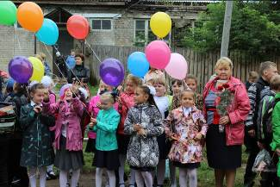
Зыкова Н.В.
История праздника "День знаний"
Стоит напомнить несколько исторических фактов, касающихся этого дня. Изначально этот день все народы отмечали как праздник жатвы. В нашей стране ещё во времена Петра Первого в этот день было принято праздновать Новый Год. Но потом Новый Год было решено перенести на 1 января, по образцу европейских стран. Сейчас 1 сентября является государственным праздником под названием "День знаний".


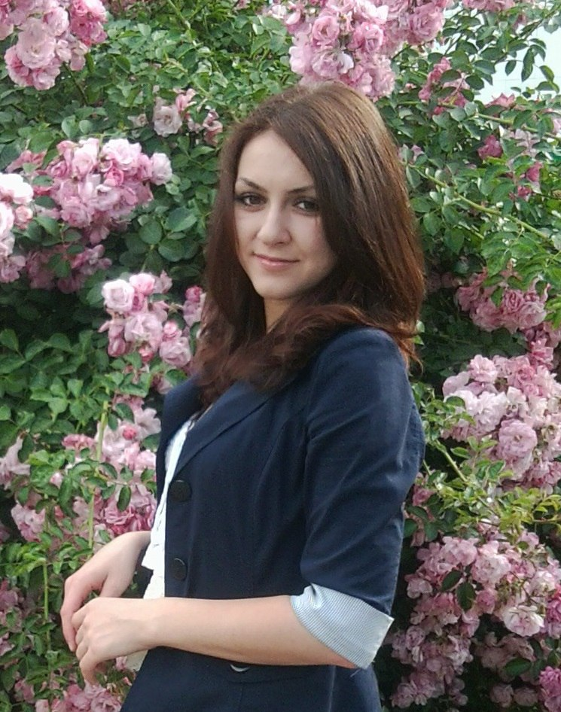
Прямая линия
«Каждый учитель переживает неудачи своего ученика больше, чем свои личные»
Интервью с учителем иностранного языка, Софроновой Екатериной Валерьевной.
- Екатерина Валерьевна, разрешите Вас поздравить с наступившим новым учебным годом и сразу вопрос: ощущение праздника есть?
- (Смеётся) Чувство смешанное, конечно. Всё-таки больше да, чем нет.
- Хорошо ли Вы отдохнули этим летом? Набрались сил на новый учебный год? Удалось ли посетить другие страны или города?
- Да, я очень хорошо отдохнула, набралась сил. В профессии учителя есть один важный плюс – это продолжительный отпуск, и, конечно, нужно использовать его по возможности эффективно. Другие страны я не посещала, но ездила в Йошкар-Олу, Казань, была на Кавказе: в Сочи, Пятигорске и Ставрополе.
- Интересно! У Вас было насыщенное путешествиями лето. А начавшийся учебный год чем-то Вас уже порадовал?

- Новый учебный год порадовал тем, что есть возможность начать всё с чистого листа, потому что мои дети не помнят, ровным счётом, ничего! (Смеётся) Ну, а на самом деле, сентябрь порадовал тем, что все ребята выросли, и надеюсь, стали более сознательно относиться к учебе, особенно мой класс!
- Ну, а каковы Ваши планы на учебный год?
- Да, у меня очень много способных учеников. Я буду готовить их к олимпиадам. Надеюсь, что этот год будет продуктивным в изучении иностранного языка.
- Некоторые ученики не любят изучать английский или немецкий языки. А как Вы прививаете любовь к своему предмету?
- Видите ли, иностранный язык даётся не всем. Это не математика, где какие-то вещи можно просто принять или понять. К языку должна быть склонность. Чтобы привить любовь и интерес к предмету, я стараюсь разнообразить познавательную деятельность, подать материал как можно проще и понятнее.
-А зачем вообще в школе изучать иностранные языки?
-Начнем с того, что английский язык является международным. Для каждого человека, стремящегося к достойной профессии, знание языка совершенно необходимо. Многие отдыхают за границей, некоторые работают с иностранными компаниями. Человек, который знает несколько языков, соответственно, развивается. Он знакомится с жизнью других народов, начинает понимать их язык. И, наконец, благодаря знанию иностранного языка можно понять, о чём идёт речь в твоей любимой песне.
- Нам известно, что Вы классный руководитель. Можете назвать плюсы и минусы классного руководства?
- Минус, пожалуй, только один: большая затрата времени и нервов. Но зато очень много плюсов. Во-первых, я люблю своих учеников, во-вторых, взамен я получаю большое количество положительной энергии. Ещё огромным плюсом я считаю то, что могу вложить в своих детей что-то доброе и хорошее, с чем они дальше пойдут по жизни.

- Бывают ли абсолютно неталантливые дети?
- Нет, пожалуй. Я думаю, что таких детей нет. Знаю ребят, которым учеба дается с трудом, но у каждого из них, наверняка, есть какая-то своя хорошая сторона. Таланты есть в каждом ребёнке.
- Вы переживаете неудачи ученика как свои личные?
- Каждый учитель переживает неудачи своего ученика даже больше, чем свои личные.
- Как Вы относитесь к тому, что некоторые ребята излишне манерно и неординарно одеваются, ведут себя вызывающе? Или , может быть, это естественно в переходном возрасте?
- Я скажу так, что все через это прошли. В этом пагубного ничего нет, если это не агрессивно.
- А если это переходит грань?
- Если ребёнок здоровый, то он не будет проявлять излишней агрессии, как и любой взрослый человек. Если от ученика идёт отрицательная энергия, то ему нужна помощь. И учителя могут в этом помочь!
- По вашему опыту, насколько школа меняет характер ребёнка?
-Характер формируется в раннем детстве, школа на его изменение повлиять не может.
- Как мотивировать школьника к успешному обучению?
- Безусловно, это похвала. Ребенок с интересом учится, когда его успехи замечены и оценены.
- Совет, наверное, больше выпускникам. Как выбрать будущую профессию? Ведь это очень важно!
- Да, это важно. А для того, чтобы человек мог представить себя в какой-то профессии в дальнейшем, нужно в ней немного побыть. Стоит побеседовать с человеком, который работает в данной сфере, узнать, какие есть плюсы и какие минусы в его работе, и уже тогда определиться с выбором.
- Совсем скоро будет очень хороший праздник – День учителя. Давайте поговорим об этом. Какие у Вас остались воспоминания о Ваших школьных учителях?
- Воспоминания только положительные и светлые! Все мои школьные учителя были в меру строгие и очень добрые.
- А кем Вы мечтали стать в детстве? Сбылись ли Ваши мечты?
- Да я даже и не знаю, сбылись или нет! В детстве я мечтала стать ветеринаром. Работая педагогом в школе, стараюсь привить детям бережное и заботливое отношение к животным. Детская мечта осуществилась таким путем.
- НУ, А КАКОЙ ПОДАРОК ПРИЯТНЕЕ ВСЕГО ПОЛУЧИТЬ УЧИТЕЛЮ в этот день?
- Приятно получить цветы. Самый лучший подарок - это подарок от всей души!
- Заключительный вопрос! В нашей школе есть традиция: в День учителя проходит день самоуправления. Нравится ли Вам эта традиция?
-Мне эта традиция очень нравится. Во-первых, потому что дети, побывав на месте учителей, могут лучше понять, как нужно вести себя на уроке, видят свои недостатки и делают какие-то выводы. Многие потом подходят и говорят: «Как Вы ведёте уроки?! Я не понимаю!». Этот день учит детей самостоятельности и ответственности, а, кроме того все это очень весело! День самоуправления – это замечательная традиция!
- Екатерина Валерьевна, спасибо Вам за интересные ответы!
 Оля Светлакова

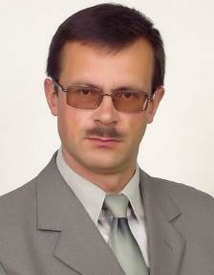
Новый учебный год проживем без сюрпризов
Интервью с директором нашей школы
Сергеем Аркадьевичем Галкиным
-Сергей Аркадьевич, с какими планами мы начинаем новый учебный год ? Чего бы Вы пожелали родной школе в этом году?
Конечно, основное это учеба. Хотелось бы видеть нашу школу в числе лидеров не только в районе, но и в области. Для выпускников главное - успешно сдать ЕГЕ и ГИА. Им и другим ребятам желаю успешно выступить на различных олимпиадах. Мы будем стремиться улучшать материально-техническую базу школы, проведем реконструкцию помещений мастерских под учебные кабинеты. В течение года будут проведены интересные мероприятия. Ну, а самое главное мое пожелание, чтобы в школе был единый и дружный коллектив учителей и учащихся.

- Что достигнуто за прошедший год, какими достижениями можно похвастаться?
Что касается учебы, то качество образования, несомненно, повысилось. Проведено много различных мероприятий. Команда девочек нашей школы победила на первенстве области по мини-футболу и успешно выступила на российских соревнованиях. Как обычно не подкачал Никита Головин из 6Б класса.
Перечислю еще несколько достижений. В школе появился 10 класс. Весело и содержательно прошли смены летнего лагеря. Над парком имени Л.А.Поляковой, в помощь нам, шефство взяли предприниматели города. В школе появился автомобиль УАЗ и трактор. Введены в строй четыре новых кабинета для учащихся 1-х классов.
- А как наши школьники провели лето??
-150 ребят отдыхали в летнем школьном лагере, где руководителями и вожатыми были наши учителя и учащиеся старших классов. В школе работала школьная ремонтная бригада, кстати самая многочисленная в районе, старшеклассники подготовили школу к новому учебному году и получили свой первый заработок. Несколько школьников работали на благоустройстве города. Наши учащиеся хорошо поработали на приусадебном участке, благодаря их усилиям школьный двор цвёл и благоухал, территория школы преобразилась. За это школа получила благодарственное письмо депутата ГД ФС России Валенчука О.Д.

- Сергей Аркадьевич, что нового ожидает нас в этом учебном году?
- Новый школьный автобус
- Реконструкция здания мастерских
- Интересные мероприятия, олимпиады.
- Выпускной для 11 класса, первый раз за мою работу директором.
- Упорная, кропотливая учеба.
-Да, учеба – это главное для нас, поэтому такой вопрос: как Вы оцениваете качество обучения в школе?
- Я считаю, что качество обучения в нашей школе находится на достаточно высоком уровне. Конечно, сказывается тот фактор, что много ребят, как правило успешных, уходит в лицей. Но наша школа не делит детей на плохих и хороших, двери школы открыты для всех.
- Сергей Аркадьевич, заканчивая разговор, чтобы бы Вы хотели пожелать учителям и учащимся в новом учебном году?
Учителям – терпения, мудрости, радости от знаний своих учеников.
Учащимся- настойчивости в учебе, радости от учения, дружбы, ну и, конечно, удачи во всем !
- Спасибо! Вам тоже – терпения и удачи!

Старыгина Ангелина

О наших победах...
- Я съездил на Всероссийские соревнования по нормам ГТО(Готов к Труду и Обороне) в г. Владимир и хочу рассказать вам, как это было.
22 августа мы выехали в г. Киров. В Кирове мы присоединились к команде, состоявшей из 8 участников и двух тренеров. Ребята в команде были из Оричевского, Нагорского, Верхнекамского и Кирово-Чепецкого районов. Наша делегация из Советска была самой многочисленной – 3 человека. После недолгих сборов вечером этого же дня мы поехали на поезде в г.Владимир. Во Владимир прибыли утром и уже автобусом отправились в загородный лагерь. В этом лагере мы проживали 7 дней. Сдача норм ГТО началось только на второй день .Нормы включали в себя: подтягивание, тест на гибкость, бег 60 м., бег 2 км., метание мяча, плавание, стрельба из пневматической винтовки и тестирование знаний (где я стал четвертым). Помимо соревнований мы ездили в город, где фотографировались, гуляли и любовались прекрасными видами. 28 сентября, после выполнения всех испытаний, мы поехали домой ,и на следующий день уже были в г.Киров, где меня встретили родители. Теперь я буду стремиться к тому, чтобы в следующем году тоже принять участие во Всероссийских соревнованиях по сдаче норм ГТО.
Михеев Артём
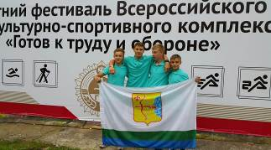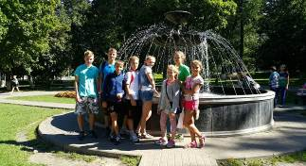

- Творческий сезон в РДНТ начался с районного конкурса чтецов МОЯ ЛЮБОВЬ – МОЯ РОССИЯ.
Со сцены на протяжении трёх часов в исполнении учащихся городских и сельских школ, участников Домов культуры звучали произведения классиков: Некрасова, Пушкина, Паустовского, Рубцова, Высоцкого и Барто. Также не забыто творчество и местных авторов.
В номинации «Памяти М.Е. Салтыкова-Щедрина» Вагина Алина заняла 1 место. Поздравляем! Алина поедет защищать честь нашей школы на областной конкурс 15 октября! Пожелаем ей удачи!!!
- 15 сентября на городском стадионе «Трехречье» прошел осенний легкоатлетический кросс среди учащихся начальных классов общеобразовательных учреждений Советского района в зачет Спартакиады 2016 – 2017 учебного года.
По итогам забегов на дистанции 300 метров среди девочек 3 место – Лузина Ксения (шк.№2). На дистанции 500 метров 2 место – Росляков Даниил (шк.№2). Победителям и призерам были вручены грамоты и медали. По итогам командного первенства наша школа заняла 2 место.
- 26 сентября в районе Кошкинского Лога прошел осенний легкоатлетический кросс среди средних и основных общеобразовательных учреждений Советского района.
Девять школ съехались на открытие спортивного сезона 2016-2017 учебного года. По итогам забегов среди девушек на дистанции 1 км четвёртой стала Чикишева Т.

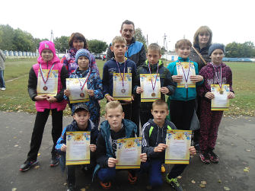
Мы побеседовали с участником всероссийские соревнования по футзалу среди юношей АНДРЕЕМ РЕДОЗУБОВЫМ.

-Ты увлекаешься футболом, как долго ты играешь?
-Я занимаюсь футболом уже 7 лет начиная с 10.
-Почему ты выбрал именно этот вид спорта?
-Потому что им занимался и мой брат, он тоже был вратарём.
-Расскажи про своего тренера, про самые запоминающиеся соревнования?
-Первым моим тренером был Михалёв И. Н. , он хороший, опытный тренер, он всегда перед тренировкой говорил, что будем делать, как на физкультуре! Сейчас я тренируюсь у Наймушина В. С. , который оставляет меня иногда за главного на тренировках у младшей команды! Самые запоминающееся соревнования будут только впереди.
-Как получается сочетать занятия спортом с учебой???
-Да вполне не плохо, каким-то образом я всё успеваю
-Чего ты хочешь достичь в этом виде спорта? Какой ты видишь свою жизнь через 20 лет?
-Мне бы хотя бы в сборную области пробиться. Я не могу знать того, что со мной будет через неделю, а тем более через 20 лет!
-Хотел бы в будущем отдать своих детей в футбол? Просто в спорт?
-Да, конечно, это было бы здорово!
-И последний вопрос! Расскажи про предстоящую поездку
-Я и мой один товарищ по команде в субботу отправляемся в Крымск, на чемпионат России по мини футболу, куда приедут лучшие игроки страны!
-Удачи на соревнованиях!

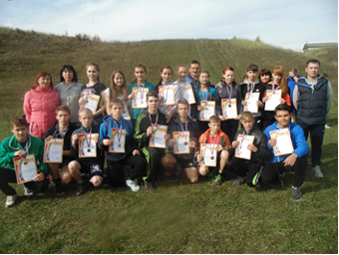
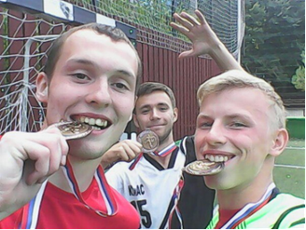
Прим. редактора: С 18 по 28 сентября в г.Крымске Краснодарского края проходили всероссийские соревнования по футзалу среди юношей 1998-1999г.рождения. В состав сборной команды Кировской области вошли четверо футболистов из г.Советска: Балезин Алексей, Редозубов Андрей, Полушин Алексей, Гужавин Данил. Выиграв матч с Аланией 9:0, с Волгоградом 12:0, с Пензой 7:0, уступив командам из Тольятти и Челябинска, команда Кировской области заняла 3 место.

«СЕРЕЖКИ И НАТАШКИ, теперь мы первоклашки…»

«Посвящение в первоклассники» - сегодня это славная школьная традиция. В связи с этим в сентябре в библиотеке нашей школы состоялся праздник «Посвящение в первоклассники».
Первоклассники пришли со своими родителями, одетые в праздничные костюмы, и, конечно же, с хорошим настроением. Первоклассники читали стихи, пели песни, разыгрывали сценки, танцевали. К ним на праздник заглянули лесные жители Медвежонок, Лисичка и Белочка (учащиеся 6 «б» класса), которые совсем не умели читать и писать. Дети справились со всеми заданиями и получили не только дипломы и медали, но и сладкие подарки.
Слова поздравления в адрес первоклассников произнесли классные руководители и родители. В свою очередь виновники торжества обещали не лениться и только хорошо учиться.
Зыкова Н.В.

Пожелать хотим мы первоклашкам,
Единства в классе,
Радости побед,
Восторга от
Открытий
Классных,
Лучшей дружбы,
А не скучных лет!
Сегодня вы уже не дошколята.
Ступеней много надо вам пройти.
Но знаем мы, вы - умные ребята,
И что
К успеху сможете взойти!



ВНИМАНИЕ! Приглашаем на праздник осени
11 октября - 1 классы, 12 октября – 2 классы,
13 октября – 3 классы и 14 октября – 4 классы.

Осенняя дискотека для учащихся 5-7 и 8-11 классов состоится
28 октября.

Принимаем активно участие в районном конкурсе
«Образы Земли», работы можно сдать до 10 октября.

5 октября приглашаем на праздничный концерт в 13ч. 20мин.

Ветеранам педагогического труда посвящается
Только тот, кто работал в школе,
Кто всю чашу испил до дна,
Тот поймет, почему так больно
Слышать – первое сентября!
Тот поймет, почему так сладко
Видеть осени приближенье,
Кто всю ночь просидел с тетрадками,
Видя в строчках сердец горенье.
Пробегают осени, зимы,
И весна зашумит ручьями,
Выпуск каждый – неповторимый,
Он всегда остается с нами.
Первый день сентября и последний звонок –
Так проходят все дни за днями.
Кажется, лишь вчера был твой первый урок,
Но уже нас зовут ветеранами.
Наше сердце в полете как птица,
И волненье в груди под вечер.
От весны голова кружится,
Ветеран ведь от слова – ветер!
Не стареют душой ветераны.
И пускай пролетают года
Мы верны нашей юности славной,
Потому что душа молода!
Стихи Ворониной Елены Павловны

И не найти профессии чудесней…
Профессий много разных на планете:
Веселых, сильных, смелых, боевых.
Приходит время – должен ты ответить
И выбрать себе лучшую из них.
Но лучше, чем профессия – учитель
Ты не найдешь, хоть обойди весь свет.
Он детских душ наставник и целитель,
Несет с собою солнца яркий свет.
Он у порога школьного встречает
Наивного ребенка и ведет
Из класса в класс и к знаньям приобщает,
Как по ступенькам лестницы – вперед!
Идут года – растем мы и взрослеем,
Становимся умнее и сильней.
Учитель рядом, жизни не жалея,
Нас направляет мудростью своей.
Он учит читать, писать, стараться
По жизни смело, радостно идти.
Прекрасному наивно удивляться,
С преградами справляться на пути.
Быть милосердным, добрым, чутким, нежным,
Правдивым, честным, бережным во всем.
В душе своей не потерять надежды
Чтоб ни случилось на пути твоем.
К учителям мы в жизни привыкаем,
Дерзим и обижаем их порой,
И лишь потом все чаще вспоминаем,
Как нежный и тревожный вечер выпускной.
И помнят все своих учителей,
Без знаний жизнь не будет интересней,
Отзывчивее, лучше и добрей,
И не найти профессии чудесней!

Газета «Большая перемена » выходит один раз в месяц
Руководитель проекта и главный редактор – Зыкова Наталья Васильевна
Творческий коллектив редакции школьной газеты: Владимирова Алина, Светлакова Ольга,
Редозубов Андрей, Михеев Артём, Вагина Алина, Старыгина Ангелина.

